Material para la versión electrónica
Tabla I: Número de IPTs y media de estudios incluidos por subgrupo ATC y fase
Subgrupo | Indicación | Fase II |  | Fase III†
ATC |  | Nº IPT | x̄†† estudios | Nº IPT | x̄†† estudios
A10 | Fármacos usados en diabetes | 0 | - | 15 | 4,7
A16 | Otros tracto alimentario y metabolismo | 0 | - | 5 | 1,4
B02 | Antihemorrágicos | 0 | - | 7 | 2,0
C02 | Antihipertensivos | 0 | - | 3 | 2,3
C10 | Agentes modificadores de los lípidos | 0 | - | 4 | 4,3
J01 | Antibacterianos para uso sistémico | 0 | - | 4 | 2,8
J05 | Antivirales de uso sistémico | 0 | - | 17 | 3,5
L01 | Agentes antineoplásicos | 17 | 1,5 | 61 | 1,2
L04 | Inmunosupresores | 3 | 1,3 | 24 | 2,9
R03 | Agentes padecimientos obstructivos de vías respiratorias | 0 | - | 10 | 3,6
S01 | Oftalmológicos | 1 | 1 | 3 | 2,3
†Nota: Los estudios en fase II/III están contabilizados como fase III
†† x̄: media

Tabla II: Media (SD) y mediana (rango intercuartílico [RIC]) de pacientes incluidos en fase II y III, global y para los principales subgrupos ATC

Subgrupo | Fase II |  |  | Fase III
ATC | x̄ (SD)† | Md (RIC)† |  | x̄ (SD) † | Md (RIC) †
A10 | - | - |  | 4499 (3289) | 3200 (1832-6043)
A16 | - | - |  | 144 (56) | 150 (100-188)
B02 | - | - |  | 159 (72) | 165 (126-213)
C02 | - | - |  | 880 (698) | 742 (261-1637)
C10 | - | - |  | 2570 (1921) | 2807 (1248-3891)
J01 | - | - |  | 2034 (648) | 1975 (1549-2520)
J05 | - | - |  | 1797 (766) | 1908 (1178-2175)
L01 | 223 (122) | 225 (148-256) |  | 784 (530) | 675 (392-1033)
L04 | 123,3 (115) | 79 (37-254) |  | 1964 (1195) | 1847 (1039-2720)
R03 | - | - |  | 3586 (2213) | 3076 (2320-4149)
S01 | 32 | - |  | 780 (651) | 741 (150-1450)
Total | 261 (243) | 225 (126-261) |  | 1618 (1810) | 1072 (542-2027)
† x̄: media; DE: desviación estándar; Md: mediana; RIC: rango intercuartílico.

Tabla III: Restricciones en IPTs con medicamentos huérfanos.
Subgrupo ATC | N total | No restricción | Restricción subgrupo pacientes | No financiación | No opción preferente
Tracto alimentario y metabolismo | 4 | 2 |  | 2
Antihemorrágicos | 4 | 1 |  | 3
Antihipertensivos | 1 | 1
Homeostasis del calcio | 1 |  |  | 1
Antimicóticos de uso sistemico | 1 | 1
Agentes antineoplásicos | 11 | 3 | 5 | 2 | 1
Inmunosupresores | 2 | 1 | 1
Alteraciones del Sistema musculoesqueletico | 2 |  | 1 | 1
Fármacos para sistema nervioso | 1 |  |  | 1
Oftalmológicos | 1 |  |  | 1
Total † | 28 | 9 | 7 | 11 | 1

Figura 1: Tiempo transcurrido desde el inicio hasta el final de la fase I y hasta su publicación, en los principales grupos terapéuticos
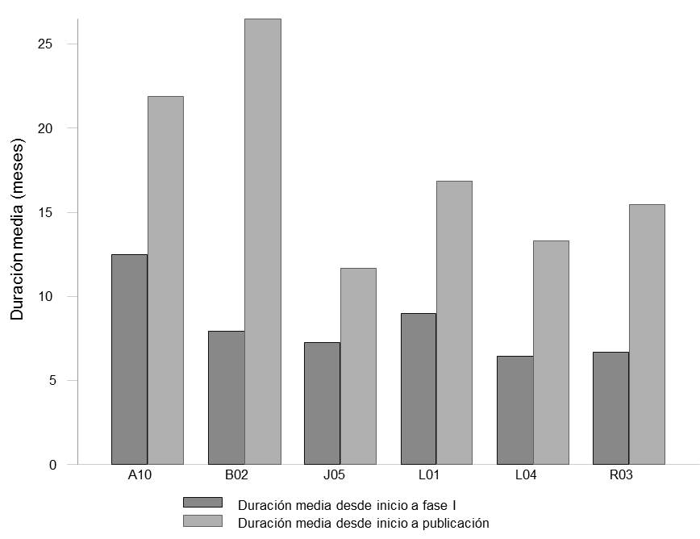Diferencias en la duración de la fase I (P=NS)
Diferencias hasta la publicación

